出國報告審核表
出國報告名稱：AS-365直升機模擬機訓練出國報告書
出國人姓名 |  |  |  | 職稱 |  | 服務單位
林振興、唐文彥 |  |  |  | 飛行員 |  | 內政部空中勤務總隊
出國類別 |  |  | □考察 □進修 □研究 □實習  ■其他 訓練
出國期間：101年10月20日 至101年10月28日 |  |  |  |  |  | 報告繳交日期：101年12月25日
計  畫  主  辦  機  關  審  核  意  見 | ■1.依限繳交出國報告  ■2.格式完整（本文必須具備「目的」、「過程」、「心得及建議事項」）  ■3.無抄襲相關出國報告  ■4.內容充實完備  ■5.建議具參考價值  ■6.送本機關參考或研辦  □7.送上級機關參考  □8.退回補正，原因：□不符原核定出國計畫 □以外文撰寫或僅以所蒐集外文資料為內容 □內容空洞簡略或未涵蓋規定要項 □抄襲相關出國報告之全部或部分內容 □電子檔案未依格式辦理 □未於資訊網登錄提要資料及傳送出國報告電子檔  ■9.本報告除上傳至出國報告資訊網外，將採行之公開發表：  □辦理本機關出國報告座談會（說明會），與同仁進行知識分享。  □於本機關業務會報提出報告。  ■其他 「於所屬隊任務提示及飛安月會提報與討論」。  □10.其他處理意見及方式：
審核人 |  | 一級單位主管 |  |  | 機關首長或其授權人員

行政院及所屬各機關出國報告
（出國類別：訓練）

AS365飛航模擬機訓練學習心得報告書

服務機關：內政部空中勤務總隊
姓名職稱：飛行員 林振興、飛行員 唐文彥
派赴國家：法國馬賽
出國期間：中華民國101年10月20日
至101年10月28日
報告日期：中華民國101年12月25日

出國報告名稱：AS365模擬機訓練學習心得報告書
行政院及所屬各機關出國報告提要 系統識別號
頁數 含附件：■是□否
出國計畫主辦機關/聯絡人/電話
內政部空中勤務總隊/阮重明/02-89111100
出國人員姓名/服務機關/單位/職稱/電話
林振興、唐文彥/空中勤務總隊/第三大隊第二隊/飛行員/07-8036413
出國類別：□1考察□2進修□3研究□4實習■5其他(訓練)
出國期間：101年10月20日起至101年10月28日
出國地區：法國馬賽
報告日期：101年12月25日
分類號/目：H2/ 航空
關鍵詞：模擬機緊急課目複習、海上搜救

內容摘要：
依本總隊年度精進飛行員能力規劃，本次計有兩員AS-365N型直昇機飛行員奉派至
法國馬賽，其主要的訓練課目包括6小時的飛行模擬器緊急科目複習及搜救訓練，
預期透過法國原廠教官教學指導及模擬機狀況模擬，訓練飛行員緊急或困難環境下
正確之狀況處置能力，增進飛航安全與經驗交流。訓練內容包括基本性能，A類/B
類操作;緊急程序科目:單引擎失效 ( 起飛、吊掛 )；液壓失效、尾旋翼失效、引擎
火警、機身火警…..等緊急課目練習；搜救訓練:任務檢查程序、搜救程序、岸際檢
查、日/夜間海上搜尋方式及救生艇與艦船甲板吊掛程序…等課目；於飛行前任務提
示時，由教官引導學員對各課目操作程序及緊急狀況處置實施研討、經驗交流及程序
複習，繼而進入座艙實施模擬機訓練，透過各種模擬場景之設置，訓練飛行員各種環
境下之飛行技能；任務後並實施歸詢及檢討，有效增進受訓學員之惡劣狀況下操作經
驗與正確決斷力，提供返國後各勤務隊學、術科訓練精進參考。

出國行程說明：
10月20日 09:40於台灣桃園國際機場(TPE)二航站搭乘長榮航空班機。
10月20日 19:40抵達荷蘭史基佛(Schiphol)機場。
10月21日 09:40由史基佛機場搭乘法航班機，於11:50抵達法國馬賽
(Marseille)機場。
10月22日 模擬機飛行訓練課前準備。
10月23日 模擬機飛行訓練Flight 1。
10月24日 模擬機飛行訓練Flight 2 & 3。
10月25日 模擬機飛行訓練Flight 4。
10月26日 模擬機飛行訓練Flight 5。
10月27日 17:40於法國馬賽機場(MRS)搭乘法航班機，19:50抵達荷蘭史
基佛機場。
10月27日 21:40於荷蘭史基佛機場搭乘長榮班機。
10月28日 20:20抵達台灣桃園國際機場。
AS365飛航模擬機訓練學習心得報告書
目次
壹、目的........................................................6
貳、訓練過程....................................................7
叁、心得.......................................................21
肆、建議事項...................................................23
附件一、課程預劃...............................................24
附件二、評鑑項目...............................................25
附件三、完訓證書...............................................31
附件四、訓練照片...............................................33

壹、目的
本總隊AS365直昇機主要執行專機、海上偵巡、緊急救難、醫療運輸等任務，
為增進飛行人員飛行技能及對各緊急應變課目之熟練度，派員前往法國馬賽HELISIM
模擬機訓練學校受訓，目的為增進本總隊AS365飛行人員飛行技能及對各緊急程序
處理之熟練度，以提昇飛行安全。使用模擬機訓練有成本低廉、訓練效果佳、可執
行實體機難以或無法執行之緊急狀況處置練習、無飛安顧慮、不受天候影響等優點。
在模擬機環境中，提供六軸自由度平台運動方式，高解析度廣角影像投影，配以音
效及各種場景模擬出真實情況飛行；亦可針對實體飛機難以或無法模擬之特定或緊
急狀況實施訓練，以強化飛行員之緊急應變與處置能力；另對於有必要熟練操作之
緊急課目，模擬機可快速重複摸擬狀況直至熟練為止。

貳、訓練過程
訓練課程包含每人4小時飛行緊急科目及2小時搜救訓練（SAR），合計每人6小時的
模擬機飛行訓練，以及模擬機飛行前後各1小時的地面學科提示及講解：
訓練方式均採一對一教學方式授課，於飛行前一小時由法籍教官實施任務提示，提示
重點為：本日訓練課目流程、課目講解、操作限制及要領、經驗分享與討論及緊急程
序研讀，藉討論及技令、教範研討實際模擬任務計畫及整備，並於飛行操作時驗證與
練習各項狀況處置。
課目操作時由學員任正駕駛，並由本總隊另一員飛行員擔任副駕駛，除訓練學員處置
要領外亦同時訓練座艙協調與資源管理。
一、飛行術科：飛行緊急科目及搜救模擬機訓練課程
飛行操作 |  | 操作重點 | 時程 (小時)
第一課  緊急程序1 | - 啟動時引擎失效  - 燃油系失效  - 引擎火警(地面、飛行中) | - Cat A&B 正常程序  - 非正常程序  - 直升機操作限制 | 1.0
第二課  緊急程序2 | - 調速器失效  - 引擎失效或超速  - 主傳動箱失效 | - 正常起飛及落地程序  - 非正常程序  - 直升機操作限制 | 1.0
第三課  緊急程序3 | - 電器系失效  - 液壓系失效  - 尾旋翼失效 | - 正常程序  - 非正常程序  - 直升機操作限制 | 1.0
第四課  緊急程序4 | - 自動駕駛失效  - 動、靜壓系失效  - 自動旋轉 | - 正常程序  - 非正常程序  - 直升機操作限制 | 1.0
第五課  海上搜救 | - 搜索航線  - 藕合器功能  - 水上滯空操作  - 發動機及系統失效  - 甲板及水上吊掛 | - 夜間SAR 作業程序  - 夜間目視搜索  - 藕合器操作限制  - 組員協調 | 2.0
第一課 引擎起動，燃油系統，正常起降程序

飛行條件：空重：2610KG 油量：500KG 負載：236KG 組員：2員(154KG) 重心位置：
4.00m 課程時間：1小時 總重：3500KG。
天氣情況：CAVOK 能見度30KM 溫度：+18℃ 靜風 氣壓高度表撥定值QNH：
1010hPa。
導航資料：目視飛行Biarritz – Peyrehorade - drop zone。
課前準備：引擎起動限制、Cat A&B 起飛重量計算、引擎火警、燃油系故障
教學程序：
- 引擎起動程序。
- 滑行、滯空、起飛。
- B類及/或A類起飛。
- B類及/或A類落地。
- 緊急程序
- 引擎起動：熱起動，Nf超過NR。
- 引擎系統：地面引擎火警及空中引擎火警。
- 燃油系統：油濾阻塞，增壓泵故障及Fuel Q警告燈亮、燃油洩漏。
- 關車程序。
參考資料：飛行手冊章節2 3 4 & 5。
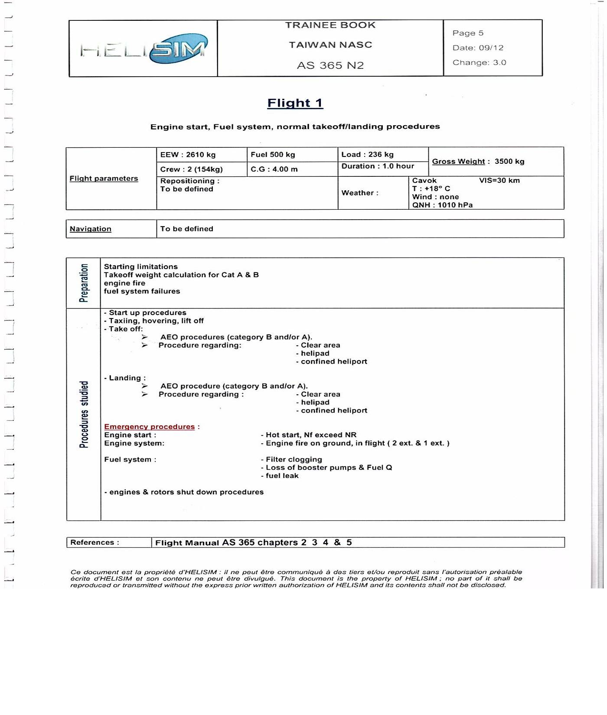

第二課 引擎故障

飛行條件：空重：2610KG 油量：500KG 負載：636KG 組員：2員(154KG) 重心位置：
4.67m 課程時間：1小時 總重：3900 kg – A類helipad操作為3500 kg。
天氣情況：CAVOK 溫度：+18℃ 風：200°/10kt 氣壓高度表撥定值QNH：
1023hPa。
導航資料：目視飛行Biarritz – Erm – Biarritz Hospital。
課前準備：主傳動箱系統故障、A類操作情況引擎失效、調速器失效、超速系統作用。
教學程序：
- 引擎完成起動後檢查。
- 滑行、滯空滑行。
- B類及/或A類單/雙引擎起飛(Clear area、helipad、confined heliport)。
- B類及/或A類單/雙引擎落地(Clear area、helipad、confined heliport)。
- 緊急程序
- 引擎系統：引擎滑油壓力低/溫度高、調速器失效(Ng高/低/指示無變動)
、超速偵測功能於最大持續馬力時作用及轉速下降、Ng擺蕩。
- 主傳動箱：滑油溫度增加、低滑油壓力。
參考資料：飛行手冊章節2 3 4 & 5。

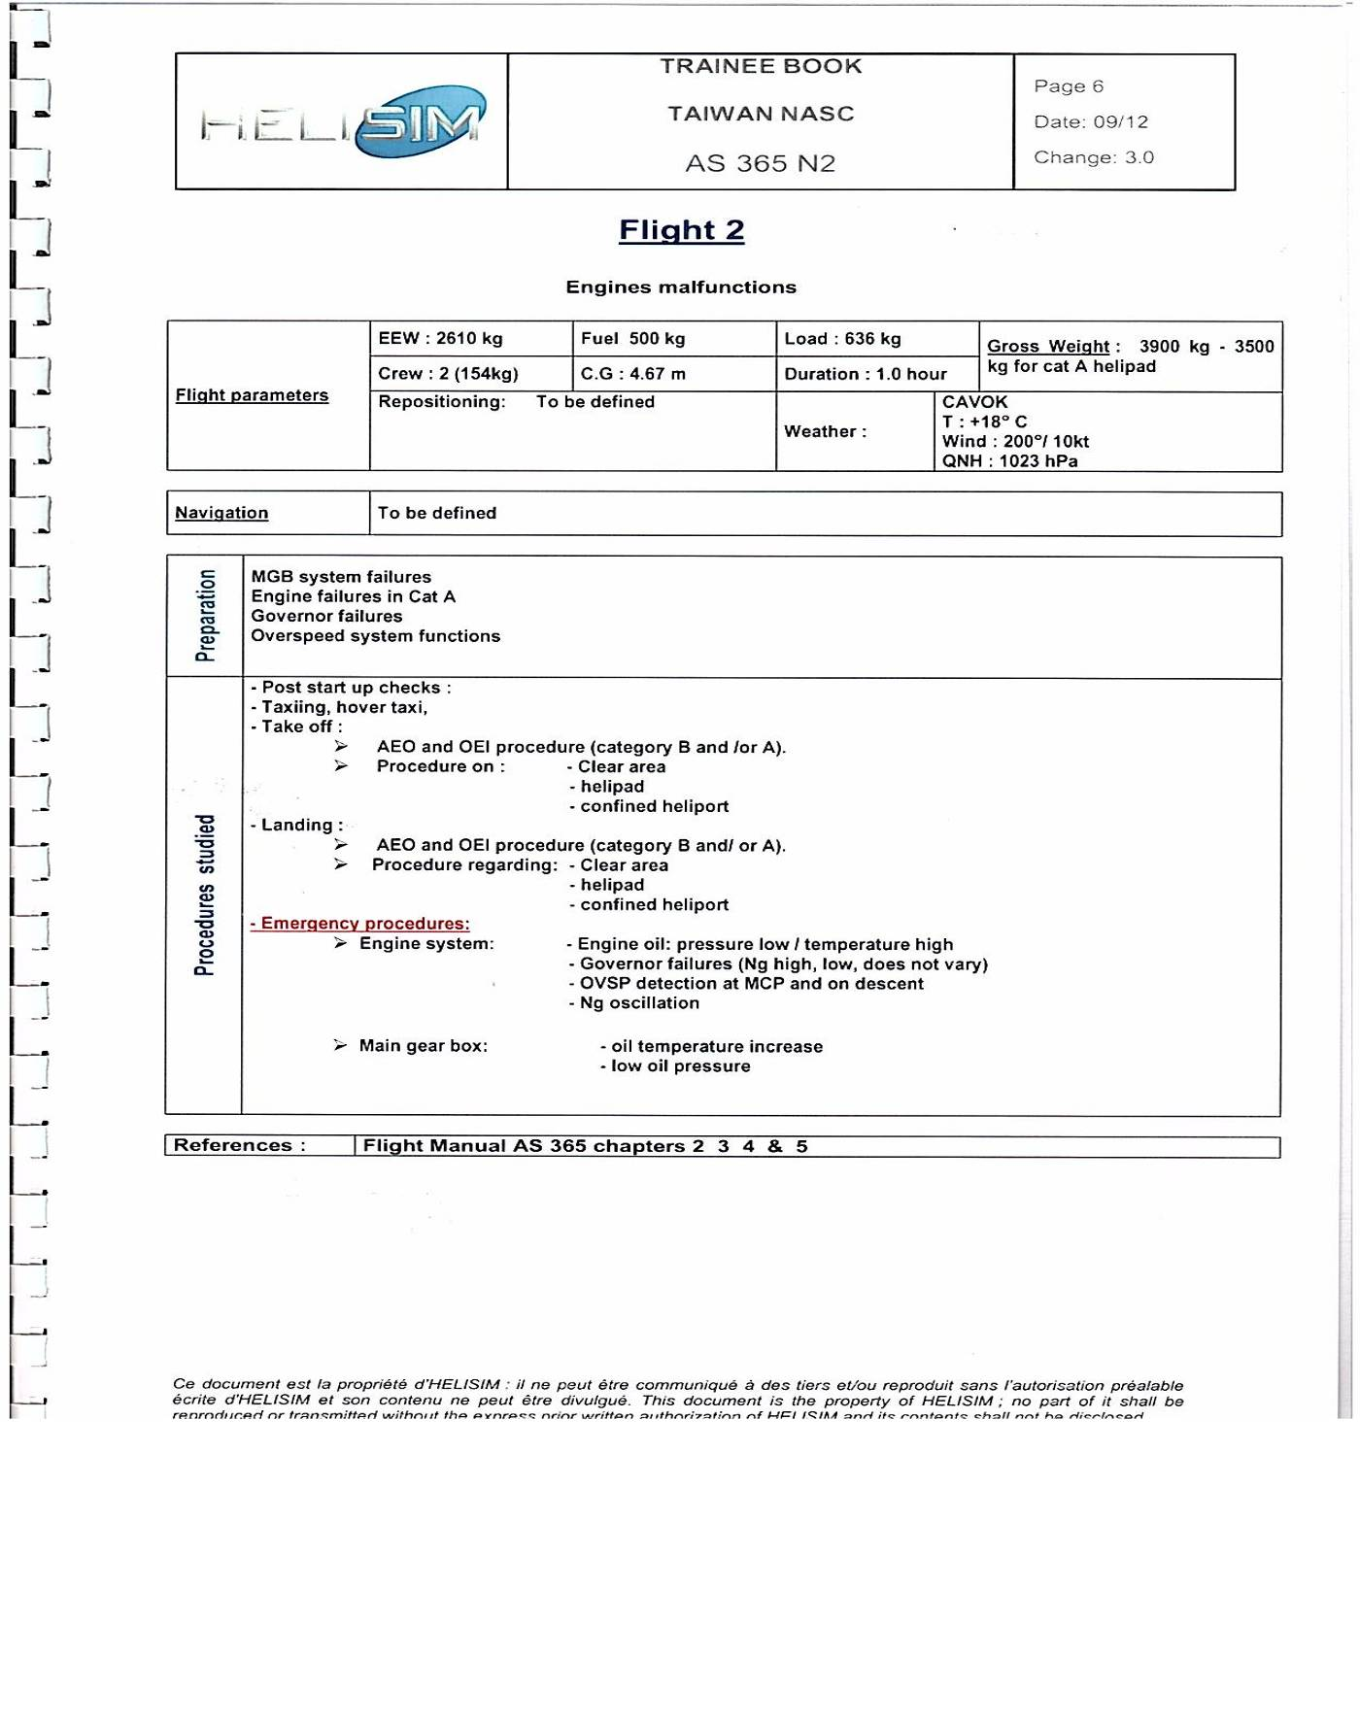

第三課 電力系統故障及尾旋翼失效

飛行條件：空重：2610KG 油量：700KG 負載：336KG 組員：2員(154KG) 重心位置：
4.00 m 課程時間：1小時 總重：3800 kg。
天氣情況：CAVOK 溫度：+18℃ 風：160°/10kt 氣壓高度表撥定值QNH：
1023hPa。
導航資料：目視飛行Biarritz – Peyrehorade – Biarritz。
課前準備：座艙內煙霧、電力系統失效、尾旋翼失效處置程序。
教學程序：
- 引擎完成起動後檢查。
- 滑行、滯空、起飛：依標準操作。
- B類及/或A類單/雙引擎起飛(confined area、helipad)。
- B類及/或A類單/雙引擎落地(confined area、helipad)。
- 緊急程序
- 電力系統：喪失1具發電機1變流器、essential bus短路、座艙內電氣
系統煙霧、發電機故障伴隨另一具引擎失效。
- 尾旋翼失效：旋翼推力完全喪失、滯空及飛行中失效。
參考資料：飛行手冊章節2 3 4 & 5。

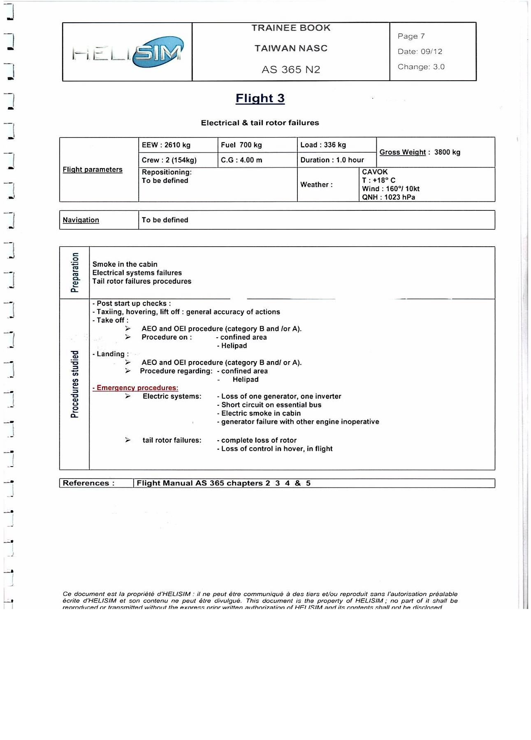

第四課 液壓系統、自動駕駛故障、自動旋轉

飛行條件：空重：2610KG 油量：依現況 負載：依現況 組員：2員(154KG) 重心位置：
4.00 m 課程時間：1小時 總重：3500 kg / 4250 kg。
天氣情況：CAVOK 溫度：+25℃ 風：靜風 氣壓高度表撥定值QNH：
1013hPa。
導航資料：目視飛行Biarritz – Peyrehorade – Biarritz。
課前準備：液壓系統失效、起落架緊急伸放、機腹著陸、靜壓系統、自動旋轉操作。
教學程序：
- 引擎完成起動後檢查。
- 滑行、滯空、起飛：依標準操作。
- B類及/或A類單/雙引擎起飛使用或不使用自動駕駛(clear area、confined area)。
- B類及/或A類單/雙引擎落地使用或不使用自動駕駛(clear area、confined area)。
- 緊急程序
- 液壓系統：左側液壓泵驅動軸斷裂、AUX HYD警告燈亮、右側液壓槽漏油。
- 自動駕駛故障：yaw lanes喪失、自動駕駛喪失（無電力供應）。
- 自動旋轉操作：控制旋翼轉速及動力改出、分別以低載重及高載重情況自動旋轉落地。
- 雜項課目：動/靜壓孔阻塞、各種開關斷電器斷開。
參考資料：飛行手冊章節2 3 4 & 5。

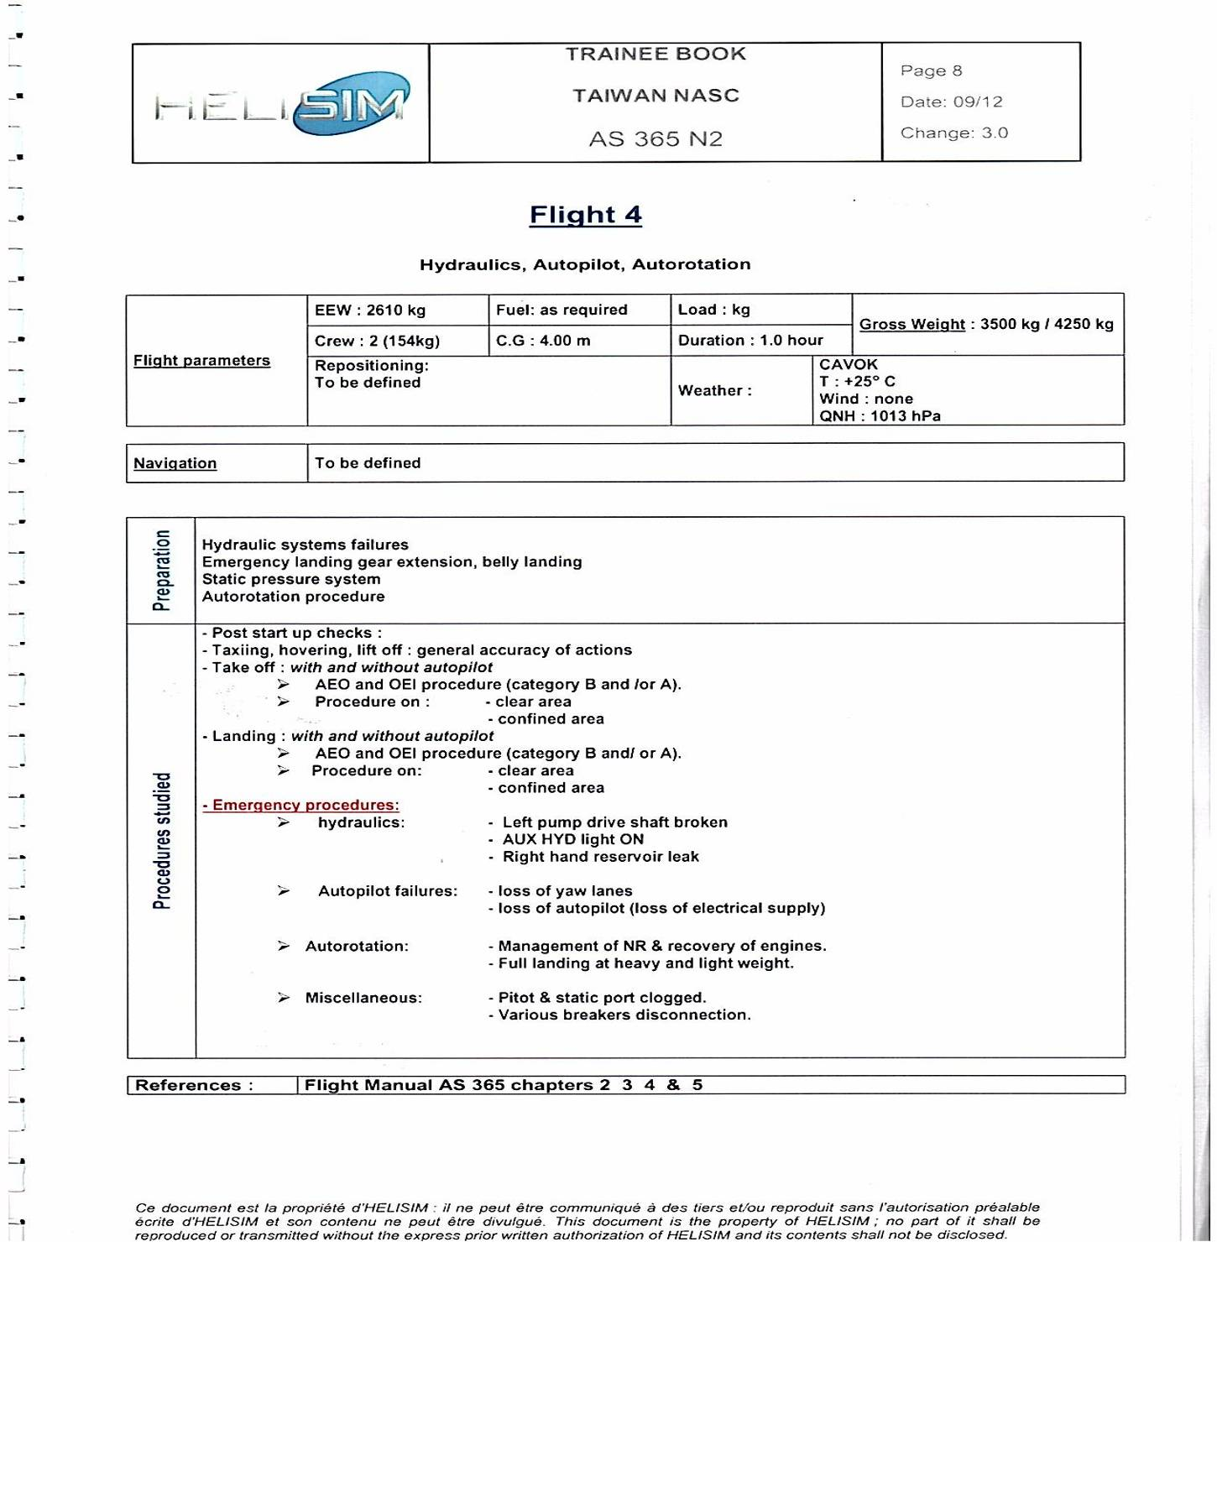

第五課 搜尋與救護

飛行條件：空重：2610KG 油量：800 kg 負載：依現況 組員：4員 重心位置：
4.67 m 課程時間：2小時 總重：4000 kg。
天氣情況：夜間 雲幕高1500 ft/能見度8 km下降至雲幕高800 ft/
能見度3 km 溫度：+15℃ 風：270°/10kt 氣壓高度表撥定值QNH：
1010hPa 海象：5級浪高2.5~4公尺。
導航資料：由LFBZ(Biarritz)起飛至救生筏【43°35,00N-001°45,00W】–船隻【獲救
者位置的300°/5浬】–返航 Biarritz。
課前準備：無地面效應滯空性能、救生筏吊掛、航行中艦船甲板吊掛作業、水上迫降程序
、於Biarritz實施ILS 27儀降程序。
教學程序：
- 起飛前完成救護吊掛檢查。
飛航至作業區：
- 使用雷達搜索及導引（導引至艦船或鑽油平台）。
- 岸際檢查項目。
搜尋及救護：
- 搜索航線。
- 進入滯空前檢查項目。吊掛作業檢查項目。（吊掛電源開啟，
集體桿上的鋼纜切斷護蓋開啟）。
- 手動進場至待救者。
- 艦船甲板吊掛作業。艦尾(11點鐘方位) 手動進場至艦船甲板。
返航：
- 惡劣天候下實施ILS儀器進場。
- 緊急程序
- 自動駕駛耦合器失效。
- 1號引擎火警情況持續。
- 水上降迫。
參考資料：AS365飛行手冊。

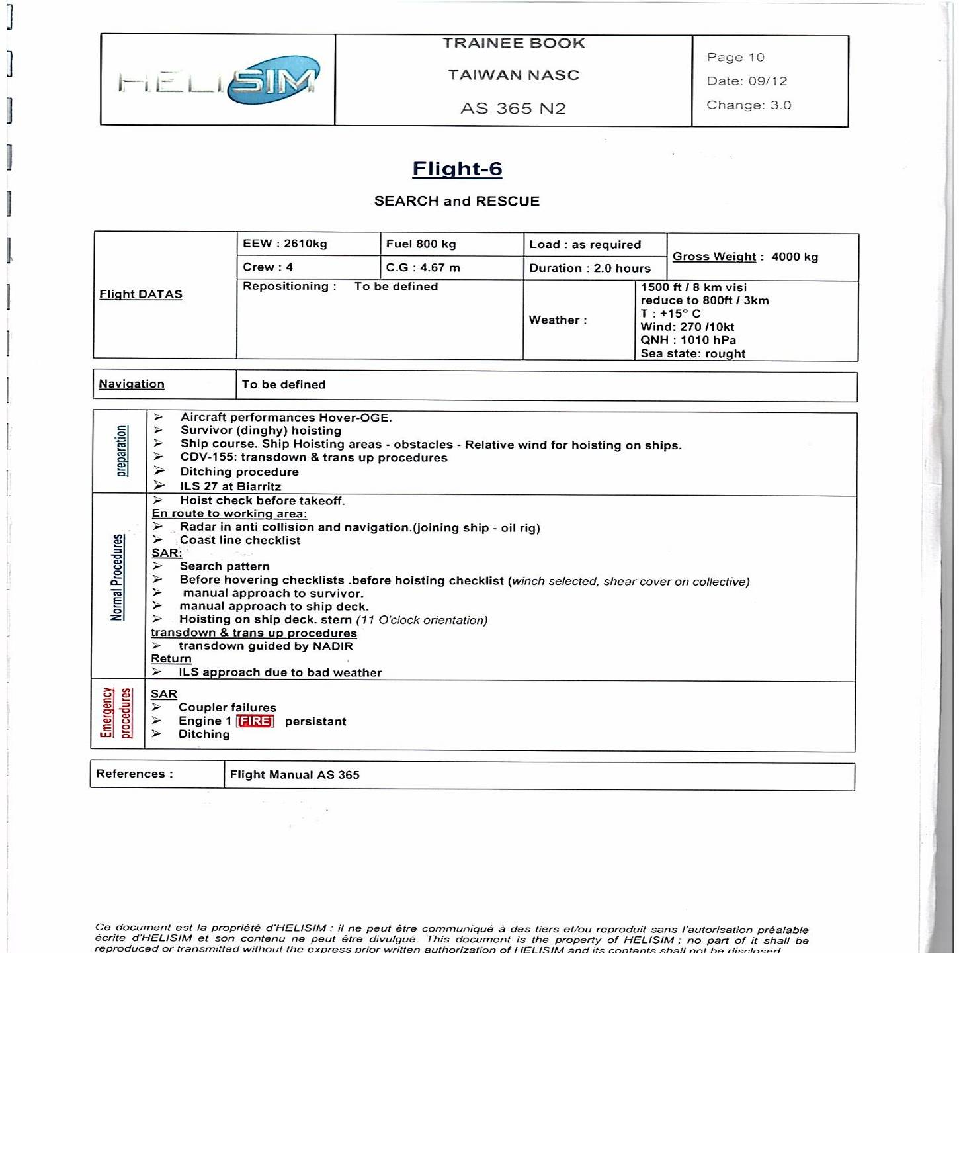

5

於Biarritz機場27跑道儀器進場所使用的航圖
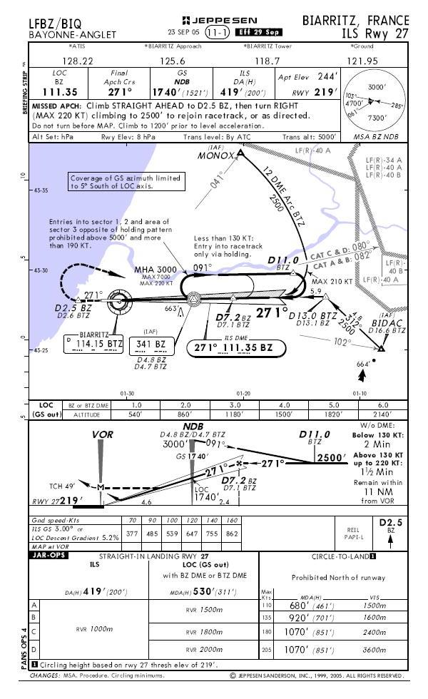
参、心得
法國HELISIM訓練中心為歐洲直升機公司設置之專業飛行模擬訓練中心， 為
期五日之訓練過程由基本課目之緊急程序複習開始至海上救援技巧；授課內容依課
目分配表實施，前四課之訓練分別針對飛機之各系統循序實施緊急程序訓練，最後
並實施多重機械狀況失效之訓練，透過資深教官之指導，釐清國內常訓時不足之程
序了解與操作，最後兩日則針對本總隊平日救援任務執行特性，規劃高山及海上救
援程序及緊急程序演練，並不預期以惡劣天候場景訓練應變與處置。
經過完整有系統及專業教官之授課，有效補足國內常訓時模擬狀況操作之不足，並與資深機師交流研討平日對技令教範研讀時之不足，確保各課目操作安全與標準。本次受訓心得如下:
一、本次奉派至法國馬賽模擬機施訓，學員唐文彥在第一課時出現頭暈、噁心等
身體不適的現象，主要肇因為模擬機內景觀為電腦投射於螢幕上，與實體機
所處之真實狀況產生視覺差異導致；於上課前唐員即已告知教官，於唐員提
出身體不適之訊息時，教官隨即暫停施訓，俟唐員身體恢復後再繼續教學。
唐員上次模擬機施訓已是1999年，於海軍花蓮神鷹基地，時間相隔13年。
或許是時間久遠，也或許是體質所致，然在第二課以後便完全適應，所有不
適症狀均消除。另一學員林振興完全無此困擾。
二、模擬機的模擬效果與實機有相當程度差異，模擬機靈敏度極高，由於視覺上的感官差異影響手腳操縱量，感覺比起實體機要難操控許多。就拿最基本的從地面到滯空來說，在實體機只要是成熟飛行員，絕對不會出現飛機左搖右晃的狀態。然在模擬機中，時數高達三千小時之學員林振興也出現此彷如初學者初學飛行時狀況。
三、模擬機訓練前1小時任務提示及課目講解，飛行後1小時的任務歸詢，施訓
教官均能針對當日操作課目實施飛行前詳細之解說，飛行後針對學員個人缺
失提出缺失檢討，對學員操作上的疑問，有充份的講解時間。
四、教室輔教器材充份，教官於上課時以電腦輔以他項教具(儀表板圖板、機型
技令)等細心教學。技令均放置於桌上，隨時可供學員查閱。
五、法國教官均學有所成，於教學過程中除了教學外，也能針對學員提出的問題
配合完善之教學設施，將學理結合於實際操作情況，使學員經由模擬實境融
會貫通。
六、由學員輪流擔任正副駕駛，教官於操控台下達狀況，並觀察學員們的操作手
法提出即時指正。並透過不同的環境(機場跑道，醫院高樓，船艦，鑽油平
台等)教導學員安全及正確的操縱手法。所有課程安排由淺入深，循序漸進
的課程規劃，對學員施以有效且完整之密集訓練。
七、該中心訓練環境舒適，學員休息區有投幣式販賣機提供飲料及零食，配合學
員訓練時間提供精緻餐盒，可依需要於餐廳自行加熱食用，更衣室提供淋浴，
使學員更能專注於學習準備。

肆、建議事項
本總隊所負責的救災救難任務，大多在惡劣天候，以及險峻環境中執行，要能安全完美的執行任務，端賴平時精實完整的訓練；而有些緊急課目不能以實體機關斷發動機來執行訓練，模擬機便提供了絕佳的虛擬實境平台以供訓練；然而或許因為諸多無法克服的因素，無法於國內建立如HELISIM此類的模擬機訓練中心。鑑此，受訓後有下列三點建議，做為上級長官參考:
一、鑑於無法於國內建立模擬機，建議本總隊AS-365機隊飛行人員，由以往每年派訓乙次，縮短為半年乙次，針對部份如飛行中火警、空中雙發動機失效、水上迫降、滯空時尾旋翼失效等無法實際訓練或示範之緊急課目加強訓練。訓練次數愈頻繁，飛行人員手法愈即時及成熟，對於安全及附加之任務圓滿達成更有莫大的助益。
二、於Helisim訓練期間，施訓單位有提供機型檢查表checklist N2供學員於模擬機操作時使用，並要求學員確依檢查表作故障排除處置，但因版權之因素而未能提供學員攜回，建議訓練單位提供書面資料之項目應納入爾後訓練合約，警急處置及各系統講解之書面資料可提供學員攜回，除可自行複習外亦可與其他飛行人員相互研討以提升整體技術能力。
三、因派訓地區為法語區，僅英語不足以應付日常生活所需，因此赴訓前之準備工作需要更長的時間，建議爾後派訓人員須及早選定，課程預劃應及早通知，以使學員有較充足的時間做訓前的準備。

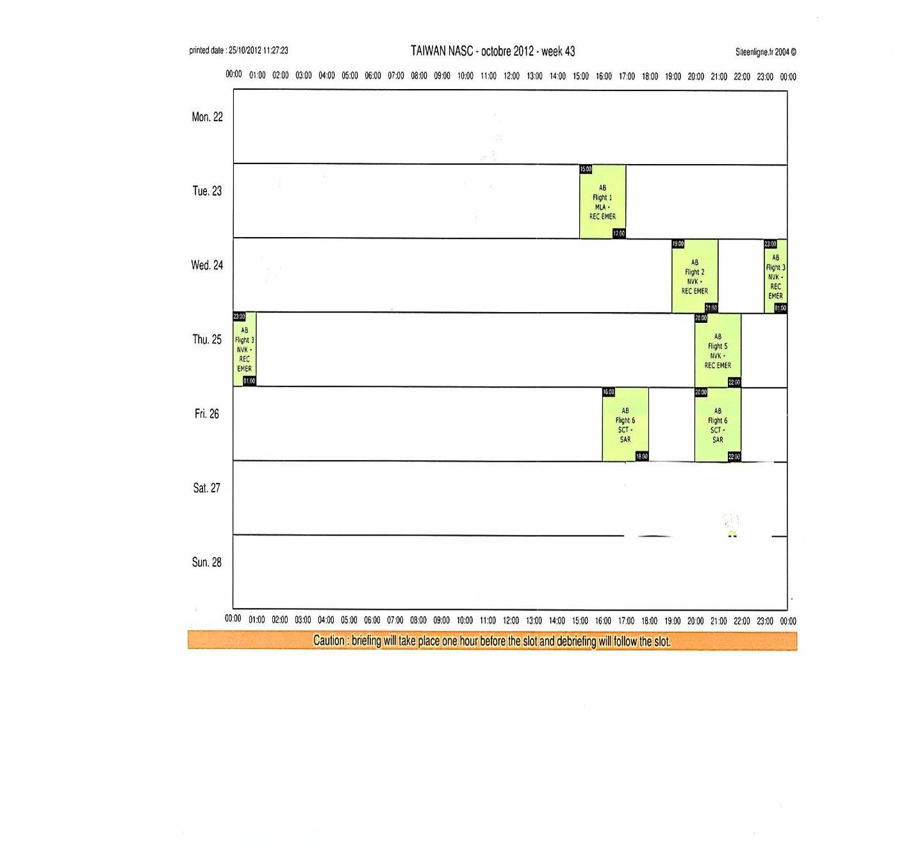
附件一、課程預劃

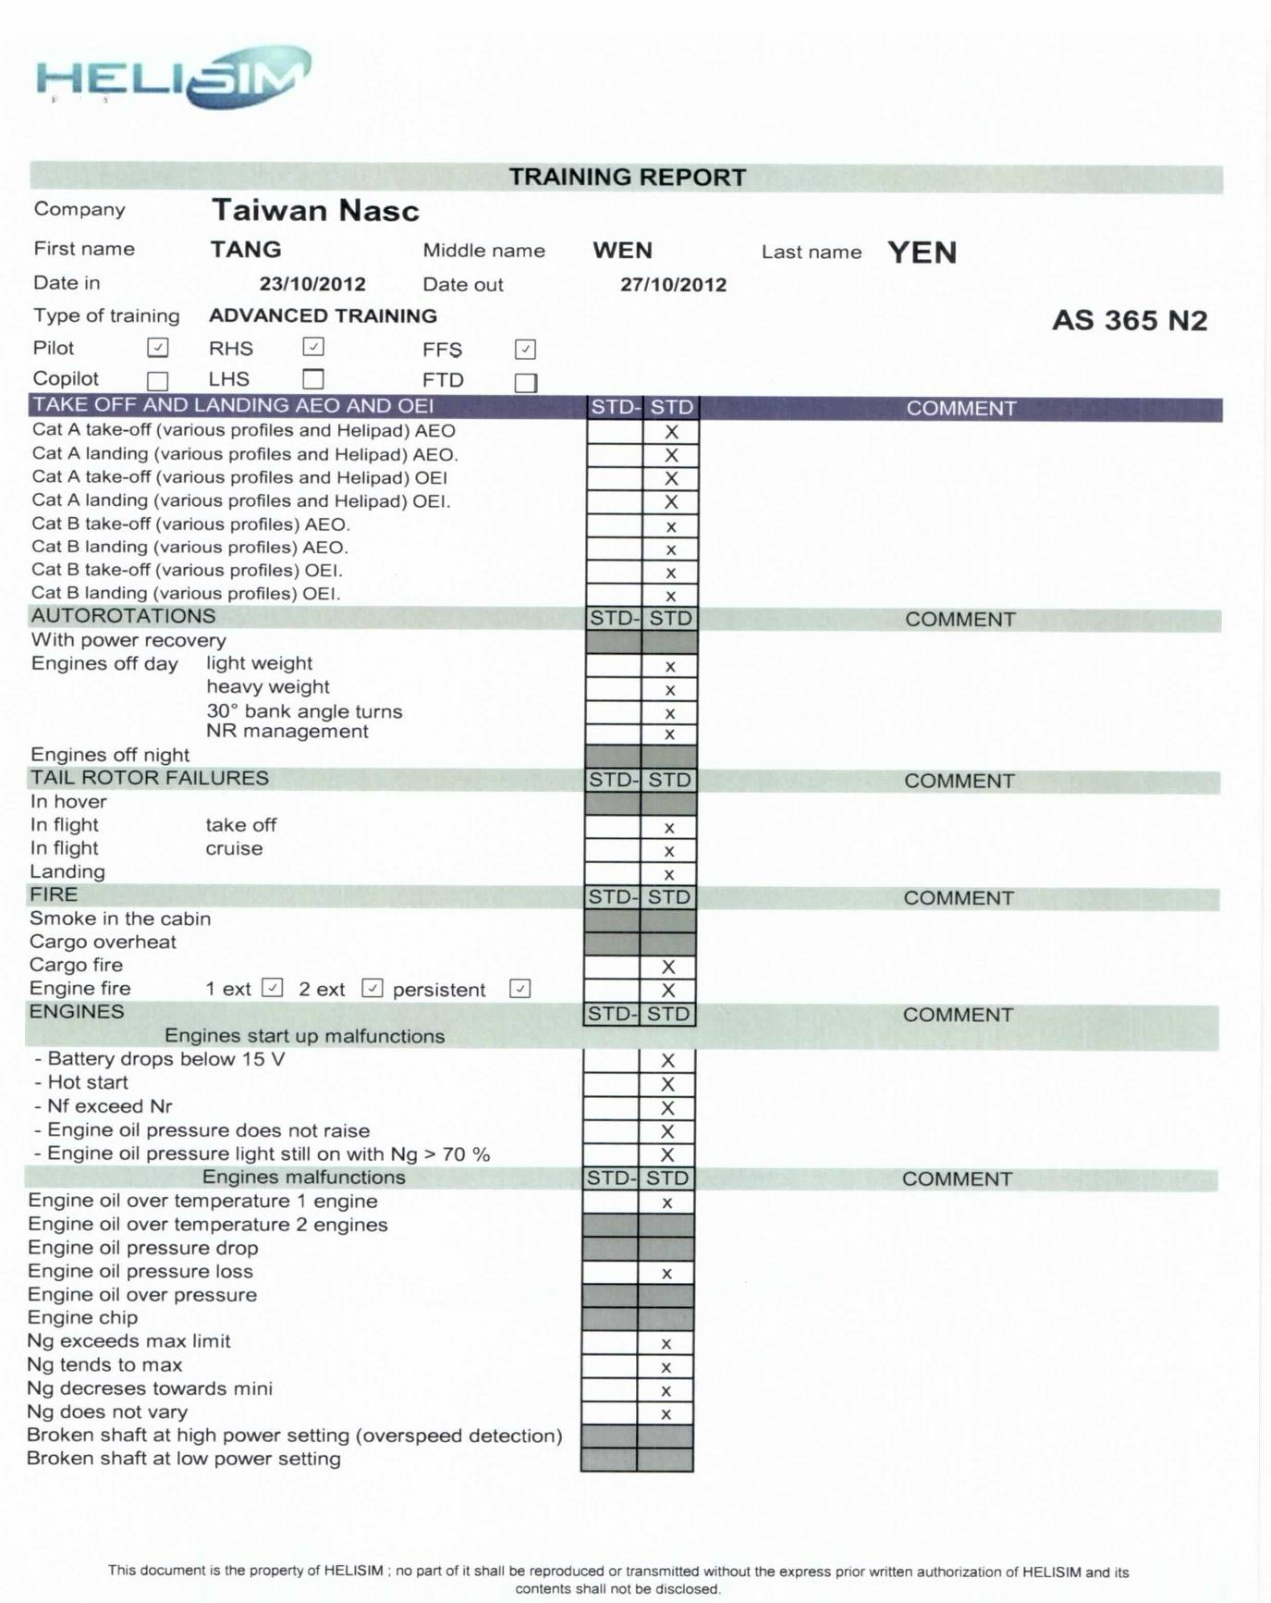
附件二、評鑑項目

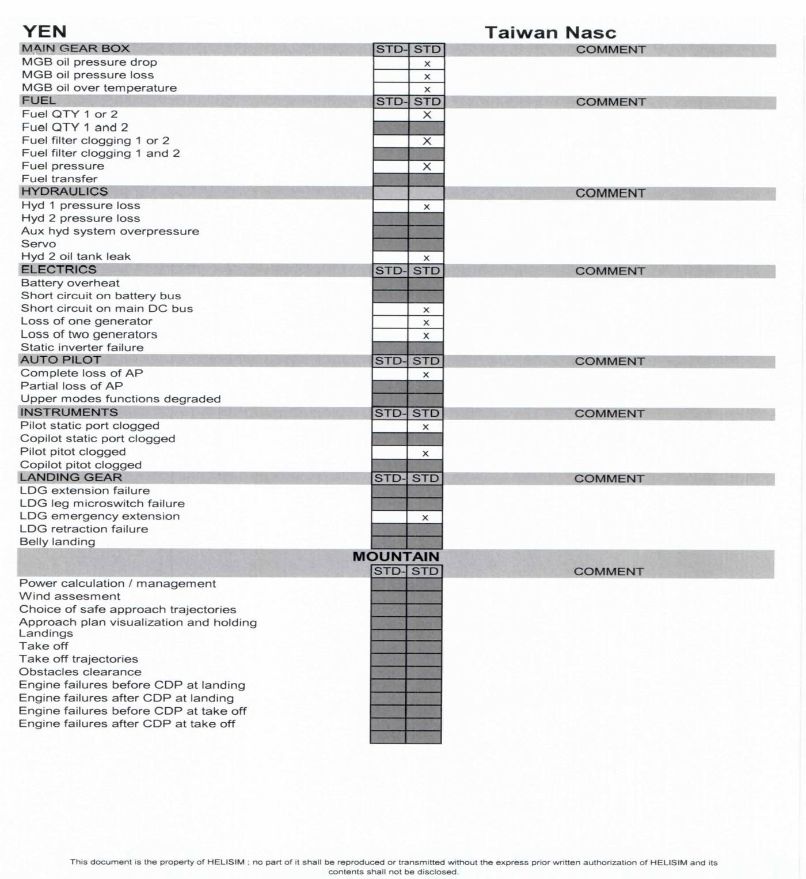

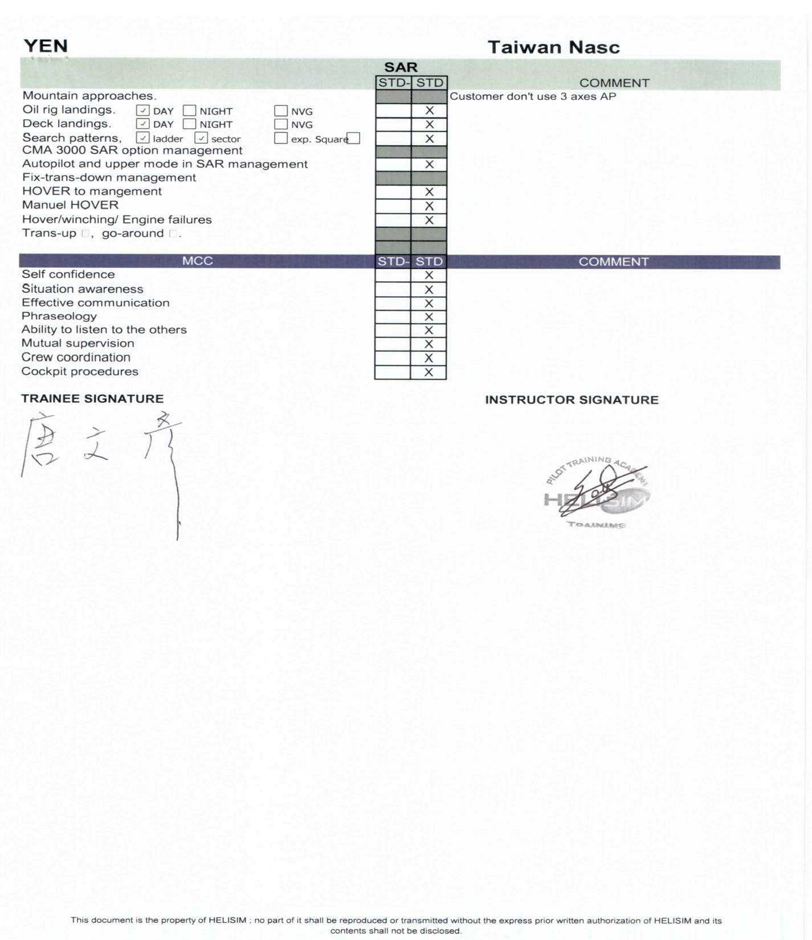

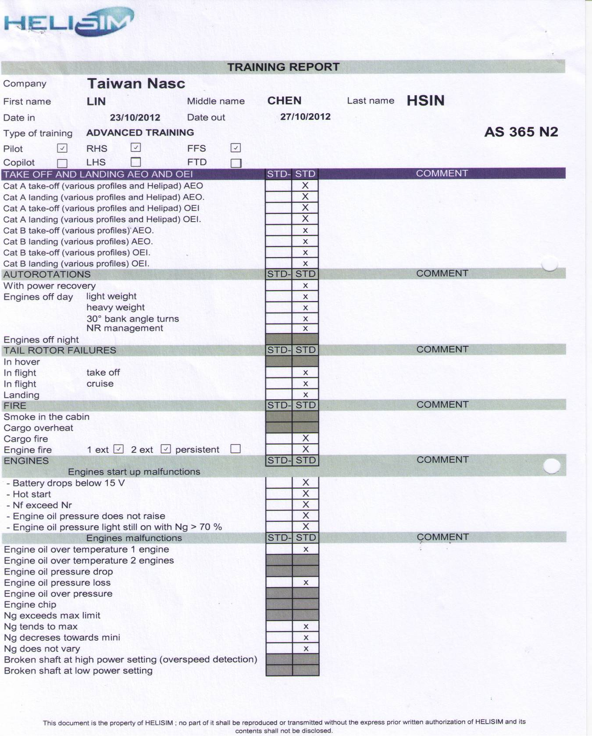

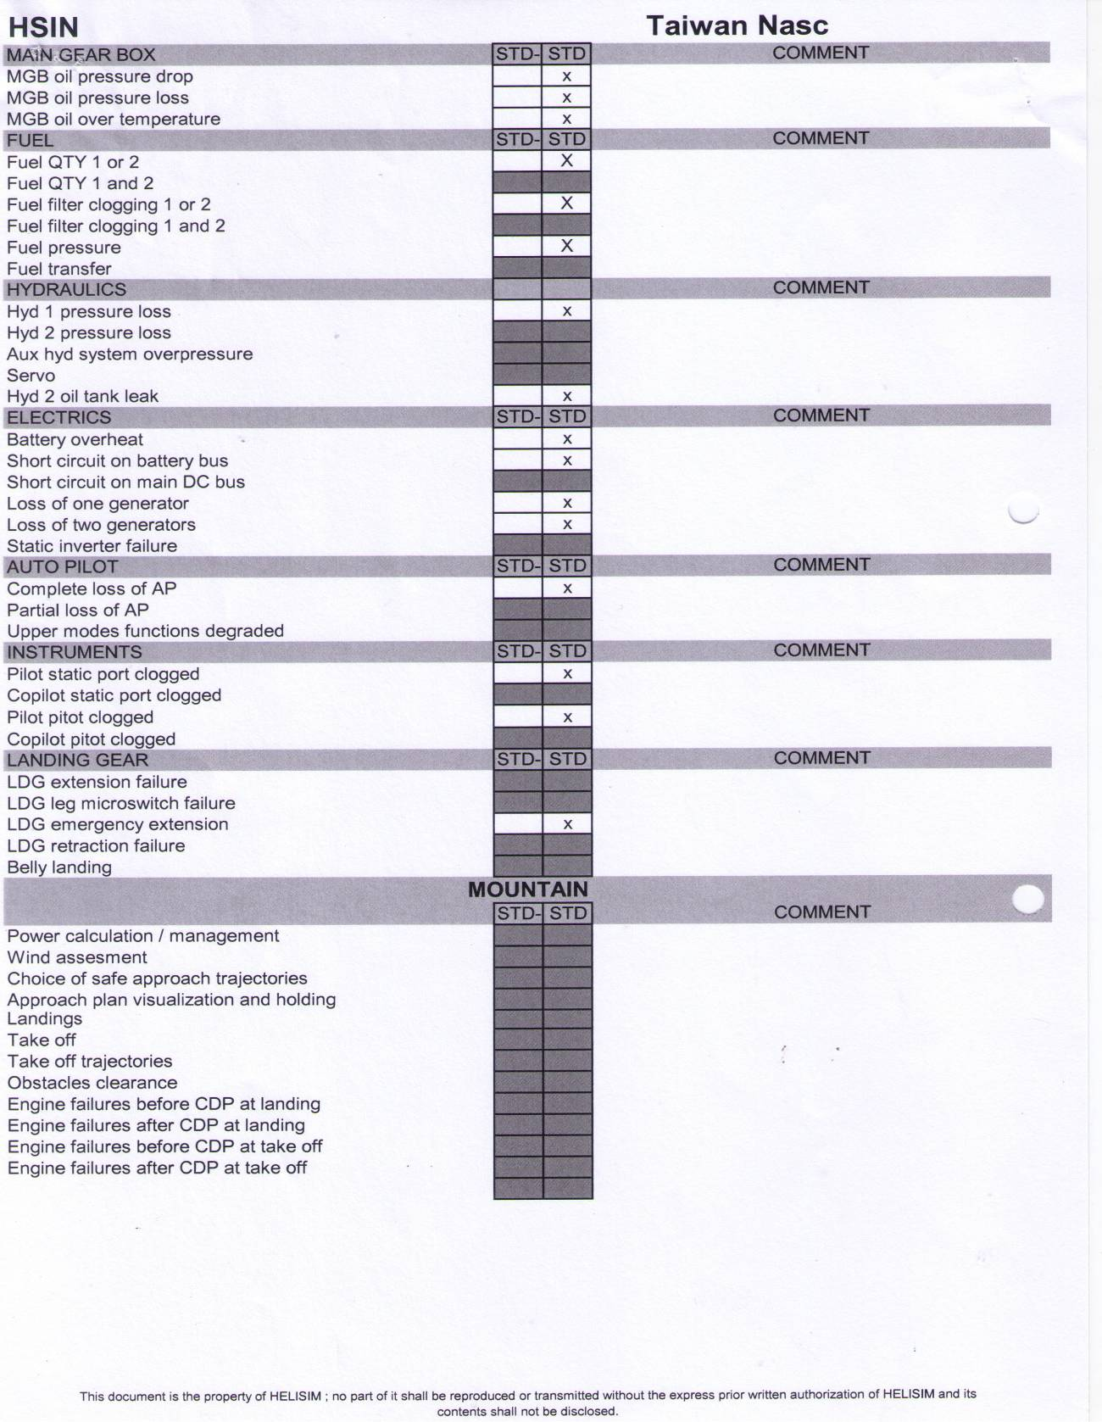

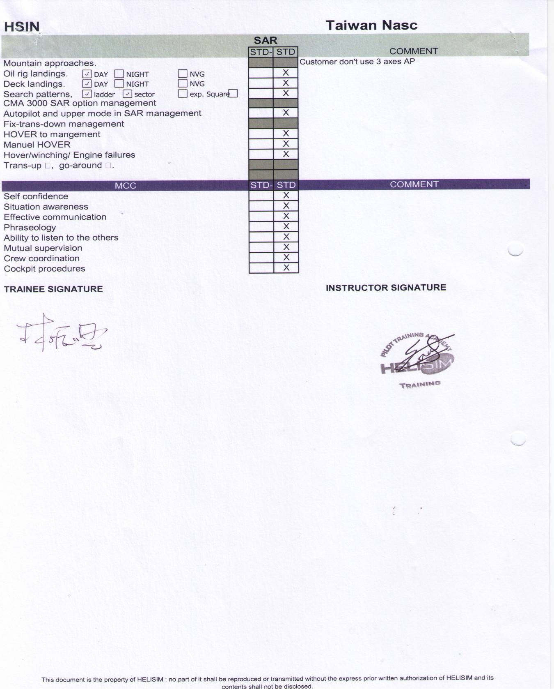

附件三、完訓證書
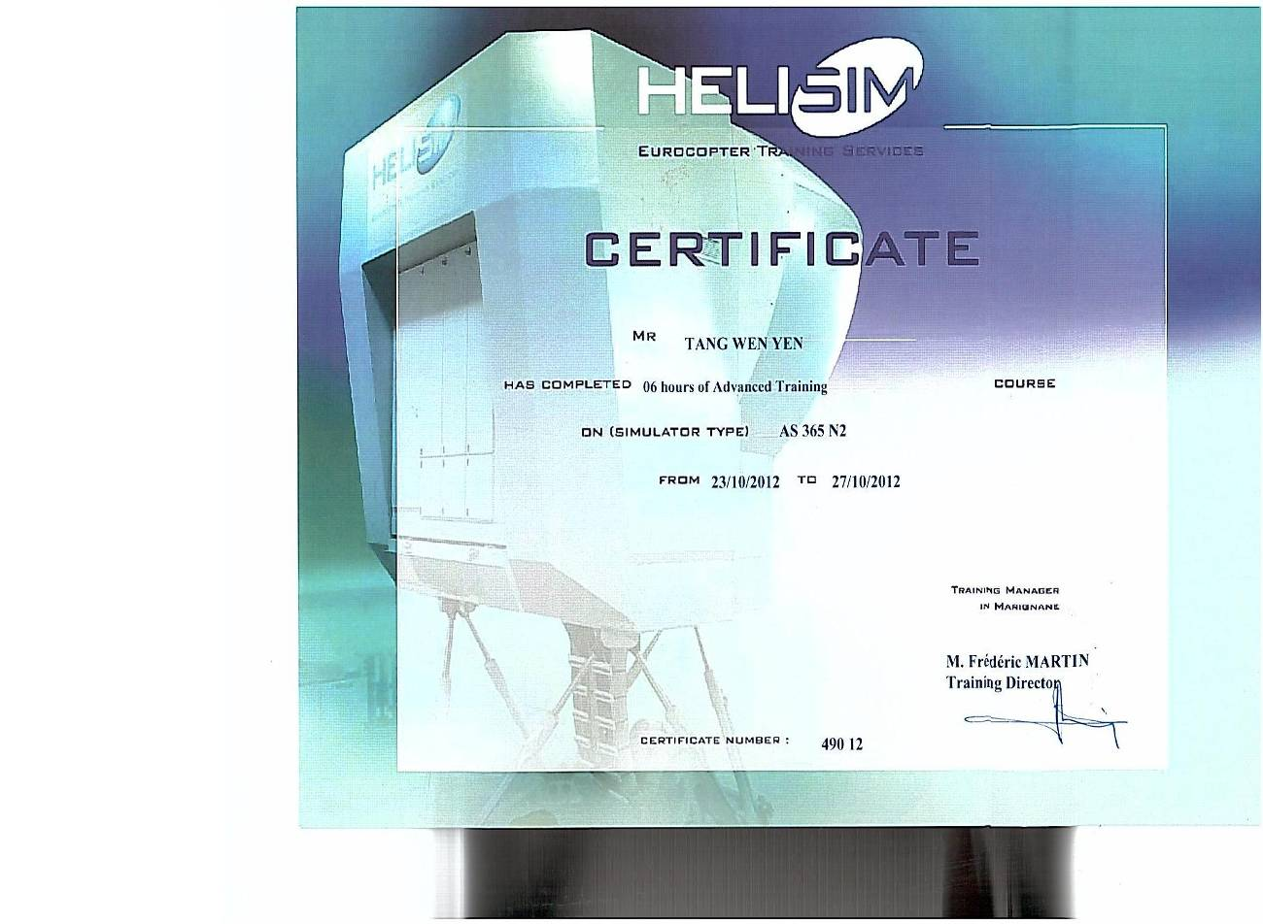

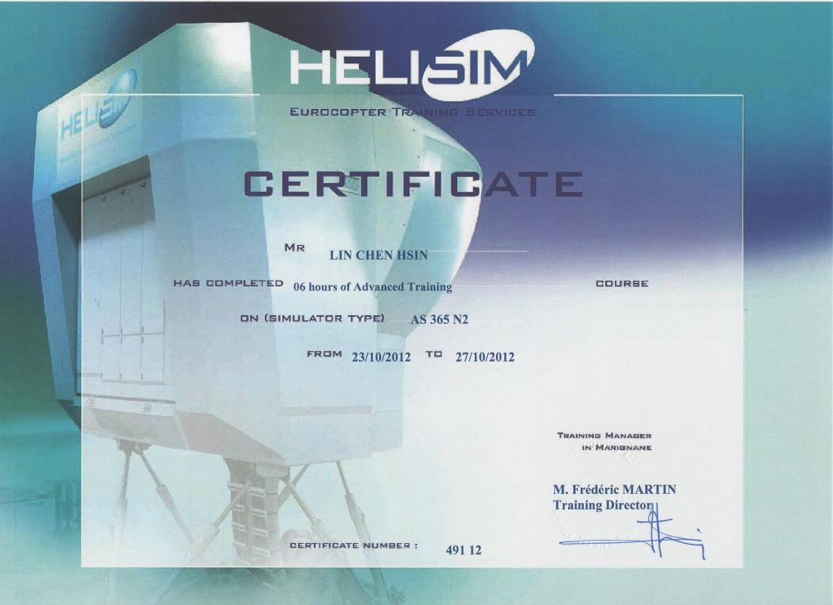

附件四、訓練照片

模擬機
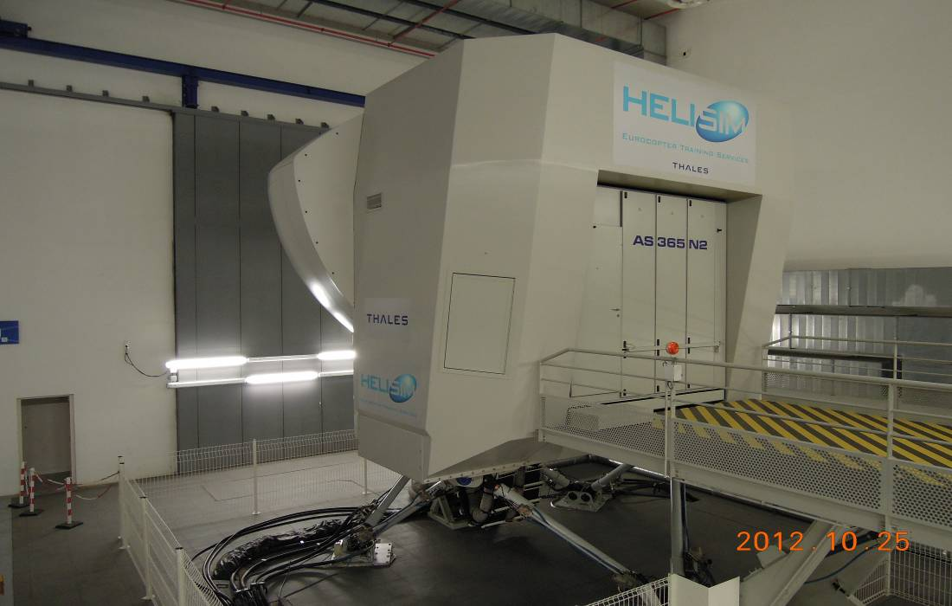

法國教官上課情形
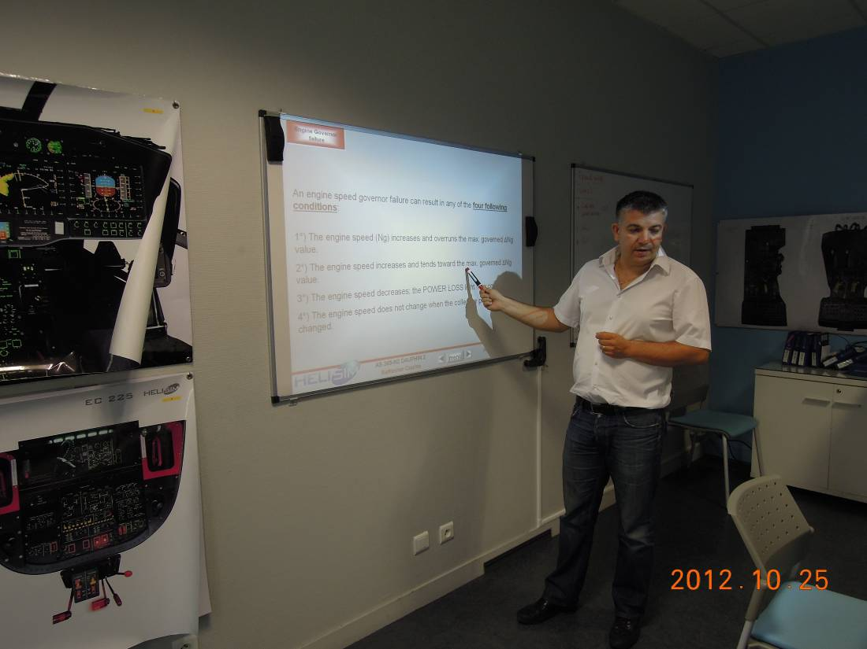

法國教官上課情形
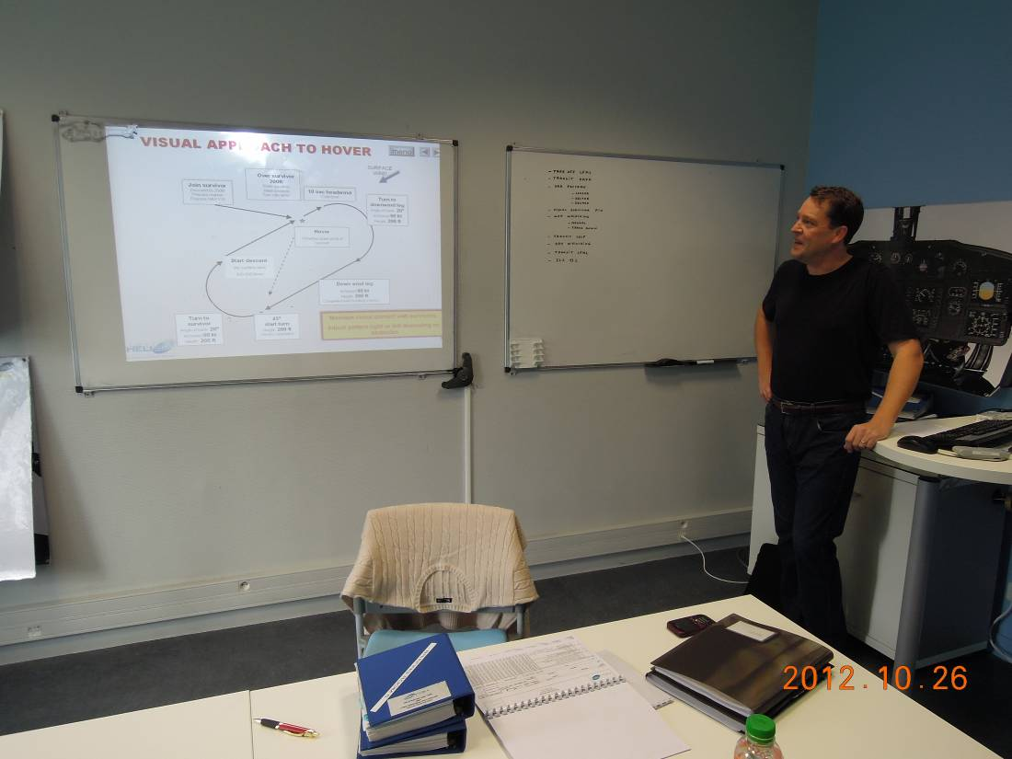

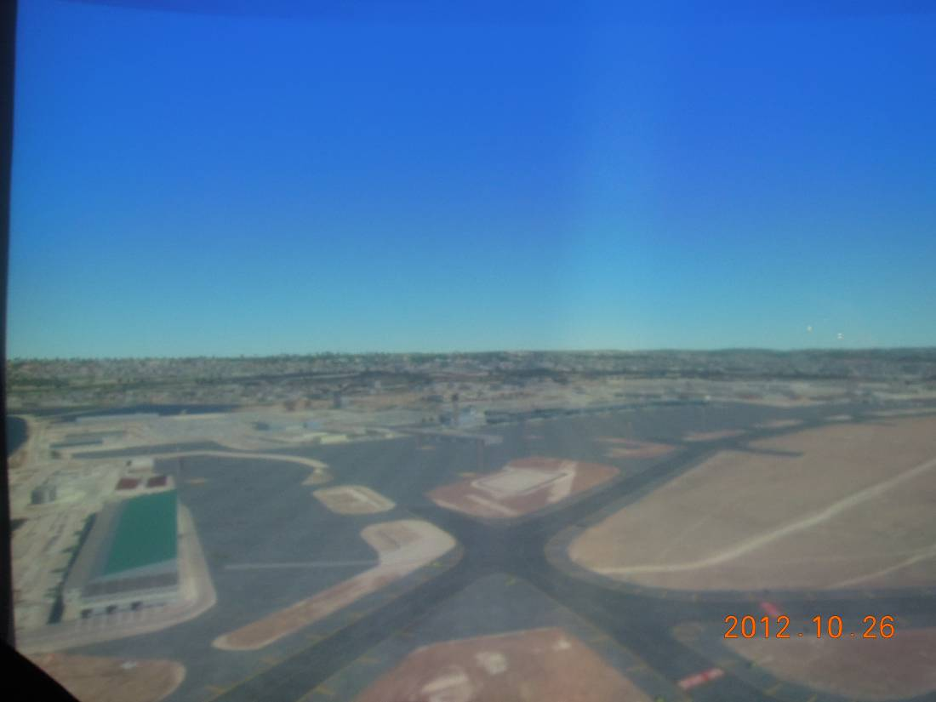
模擬機馬賽機場場景

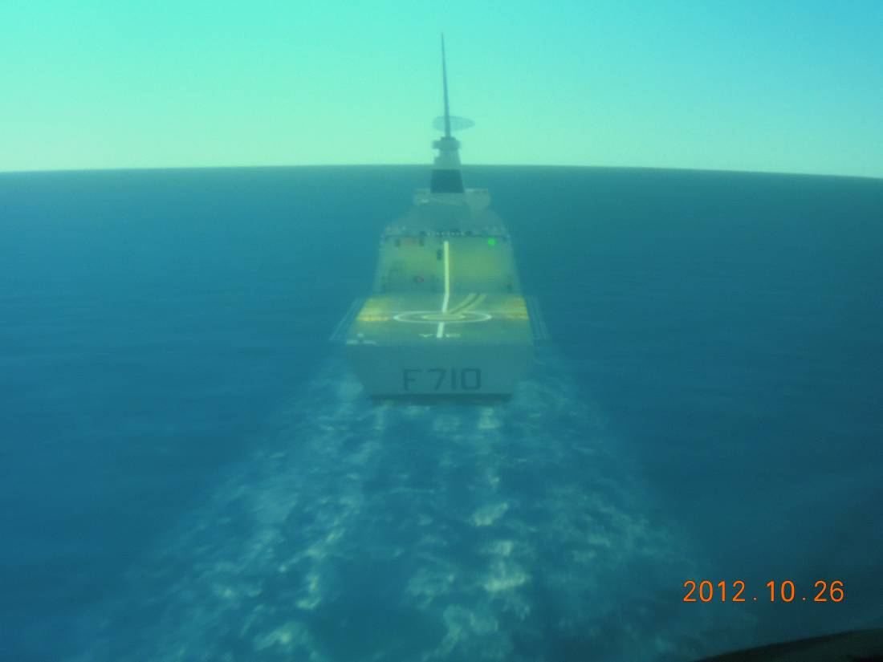
模擬落艦

頒發結訓證書－學員唐文彥
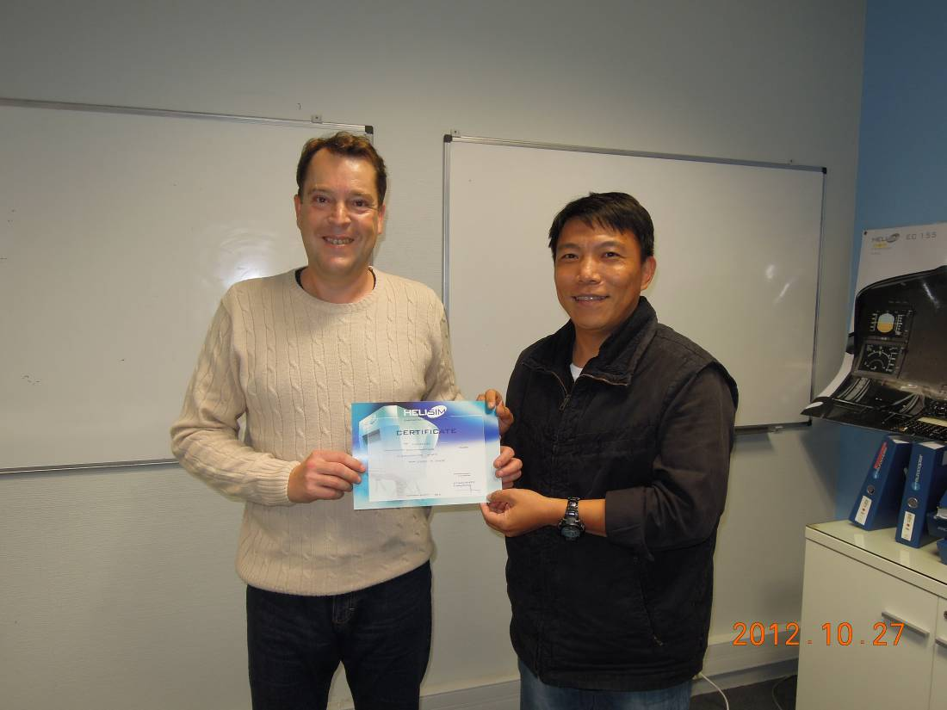

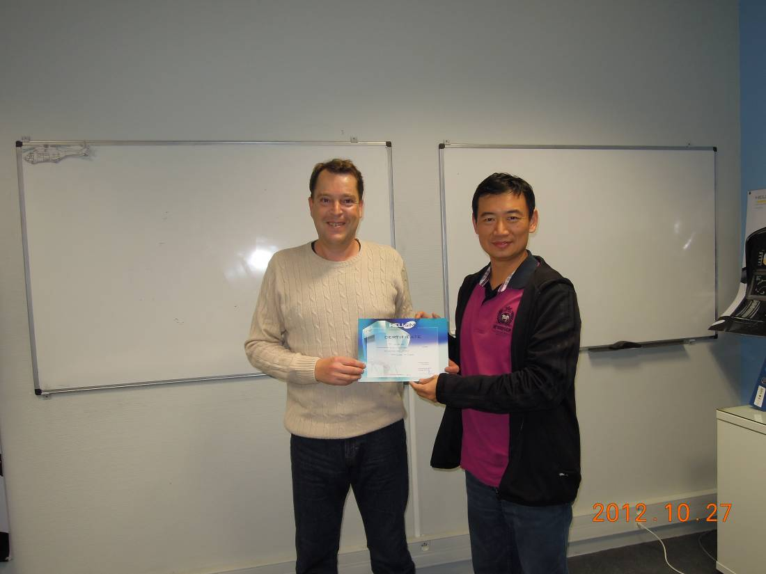
頒發結訓證書－學員林振興

